ĐỀ THI CHỌN ĐỘI TUYỂN HSG LỚP 11 LẦN 1

Câu 1: Hình vẽ dưới đây biểu diễn lực tương tác giữa hai điện tích q₁ và q₂
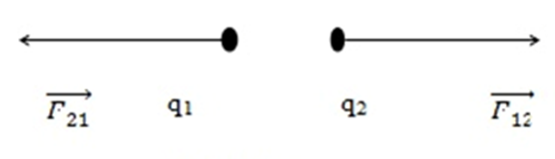
Kết luận nào sau đây là đúng?
A. q₁ > 0, q₂ < 0. B. q₁ < 0, q₂ > 0. C. q₁ < 0, q₂ < 0. D. |q₁| = |q₂|.
Câu 2: Tính lực hút giữa electron và hạt nhân trong nguyên tử H biết khoảng cách giữa chúng là 5,3.10⁻¹¹m.
A. 8,2.10⁻⁸N. B. 4,3.10⁻¹⁰N. C. 27,2N. D. 5,1.10¹¹N.
Câu 3: Hai điệm tích điểm q₁ = 2.10⁻⁸C; q₂ = -1,8.10⁻⁷C đặt tại hai điểm M, N cách nhau một khoảng 12cm trong không khí. Đặt một điện tích q₃ tại điểm P. Tìm vị trí, dấu và độ lớn của q₃ để hệ 3 điện tích q₁, q₂, q₃ cân bằng.
A. q₃ = - 4,5.10⁻⁸(C); PM = 6cm; PN = 18cm. B. q₃ = 4,5.10⁻⁸(C); PM = 6cm; PN = 18cm.
C. q₃ = - 4,5.10⁻⁸(C); PM = 3cm; PN = 9cm. D. q₃ = 4,5.10⁻⁸(C); PM = 3cm; PN = 9cm.
Câu 4: Nhận xét nào sau đây là sai?
A. Electron có điện tích âm. B. Electron có khối lượng bằng 0.
C. Electron là hạt cấu tạo nên nguyên tử. D. Electron có thể bứt ra khỏi nguyên tử.
Câu 5: Hai quả cầu kim loại nhỏ X và Y, giống hệt nhau, tích điện lần lượt là q₁ = 4,8.10⁻⁸C và q₂ = 6,4.10⁻⁸C. Cho hai quả cầu tiếp xúc nhau thì
A. có 5,0.10¹⁰ electron di chuyển từ quả cầu X sang quả cầu Y.
B. có 5,0.10¹⁰ electron di chuyển từ quả cầu Y sang quả cầu X.
C. có 3,5.10¹¹ elcectron di chuyển từ quả cầu Y sang quả cầu X.
D. có 3,5.10¹¹ elcectron di chuyển từ quả cầu Y sang quả cầu X.
Câu 6: Đồ thị dưới đây biểu diễn sự phụ thuộc của độ lớn cường độ điện trường của một điện tích điểm theo khoảng cách tới điện tích đó khi lần lượt đặt nó trong không khí và trong một chất lỏng cách điện X. Trục tung biểu diễn độ lớn cường độ điện trường, còn trục hoành biểu diễn khoảng cách.
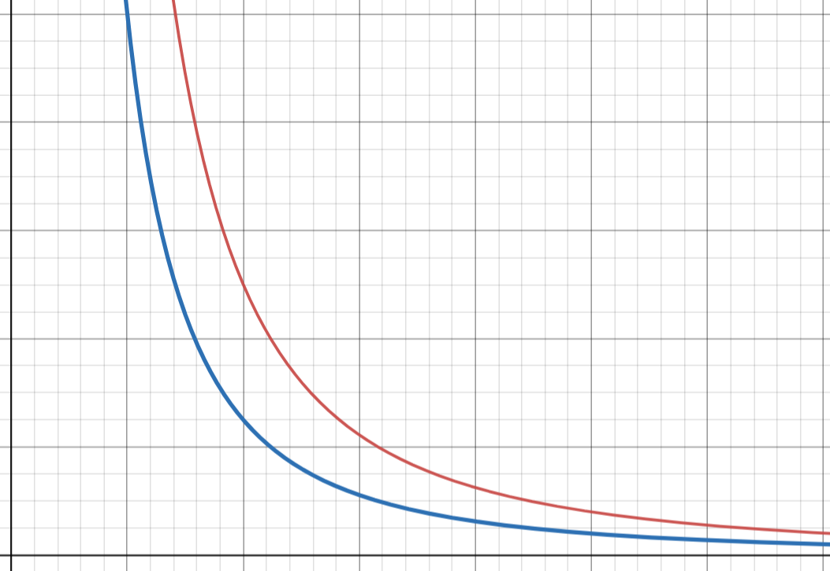
Từ đồ thị, có thể thấy hằng số điện môi của môi trường X bằng
A. 2,0. B. 1,0. C. 4,0. D. 1,4.
Câu 7: Hai điện tích đặt tại A và B trong không khí biết . Tìm cường độ điện trường tại N trên đường trung trực của AB và cách AB một khoảng 2cm.
A. . B. .
C. . D. .
Câu 8: Một quả cầu nhỏ có khối lượng 10g, tích điện q= 5.10^{–6}C trượt xuống không vận tốc ban đầu từ đỉnh mặt phẳng nghiêng dài 20cm và nghiêng góc α = 30⁰ so với phương ngang trong một điện trường đều có véc tơ cường độ điện trường $\vec{E}$ nằm ngang, hướng sang phải và có độ lớn 4000V/m như hình vẽ dưới đây
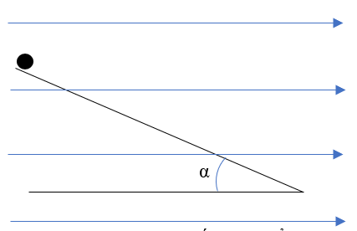
Bỏ qua ma sát giữa quả cầu và mặt phẳng nghiêng và lấy g = 10m/s². Tính thời gian vật trượt hết mặt phẳng nghiêng.
A. 0,24s. B. 0,20s. C. 0,28s. D. 1,52s.
Câu 9: Một quả cầu nhỏ , tích điện q= - 5.10^{–6}C trượt xuống không vận tốc ban đầu từ đỉnh xuống chân của một mặt phẳng nghiêng dài 20cm và nghiêng góc α = 30⁰ so với phương ngang trong một điện trường đều có véc tơ cường độ điện trường $\vec{E}$ nằm ngang, hướng sang phải và có độ lớn 4000V/m như hình vẽ dưới đây
Công của lực điện trường trong quá trình xấp xỉ bằng
A. – 0,35mJ. B. 0,35mJ. C. 0,20mJ. D. – 0,20mJ.
Câu 10: Con lắc đơn gồm vật nhỏ khối lượng 2g, tích điện q = 5.10⁻⁶C treo vào một sợi dậy và đặt trong điện trường đều nằm ngang cường độ E = 4000V/m. Kéo quả cầu theo hướng đường sức điện trường đến vị trí dây treo có phương nằm ngang rồi thả nhẹ. Bỏ qua sức cản không khí và lấy g = 10m/s². Tính lực căng lớn nhất của sợi dây sau đó.
A. 0,032N. B. 0,044N. C. 0,028N. D. 0,060N.
Câu 11: Cho 4 điểm M, N, P. Q trong điện trường. Biết hiệu điện thế giữa hai điểm M và Q là 2,4V; hiệu điện thế giữa hai điểm P và Q là -3,6V và hiệu điện thế giữa hai điểm N và P là 5,4V. Tính hiệu điện thế giữa hai điểm M và N.
A. 0,6V. B. 4,2V. C. 11,4V. D. 6,6V.
Câu 12: Một hạt electron bay từ M đến N trong điện trường. Biết tốc độ của electron tại M và N lần lượt là 3,0.10⁶m/s và 5,0.10⁶m/s. Nếu chọn mốc điện thế tại điểm N thì điện thế tại M bằng
A. – 45,5V. B. 45,5V. C. – 91,0V. D. 91,0V.
Câu 13: Một chiếc tụ xoay gồm 2 bản kim loại hình bán nguyệt (nửa hình tròn) đường kính 20cm đặt song song cách nhau 4cm trong không khí như hình dưới đây.
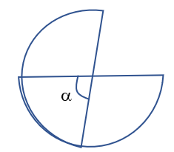
Khi xoay các bản tụ thì góc α có thể thay đổi từ 10⁰ đến 180⁰. Điện dung của tụ điện này có giá trị
A. từ 0,19pF đến 3,47pF. B. từ 0,39pF đến 3,47pF. C. từ 0,19pF đến 6,94pF. D. từ 0,39pF đến 6,94pF.
Câu 14: Ảnh dưới đây chụp một cái tụ điện
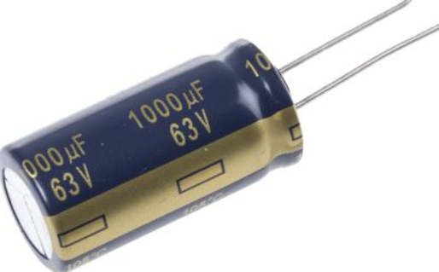

Tính điện tích cực đại mà tụ điện này có thể tích trữ được.
A. 63,0(mC). B. 31,5(mC). C. 1,98(C). D. 3,97(C).
Câu 15: Cho bốn đồ thị sau
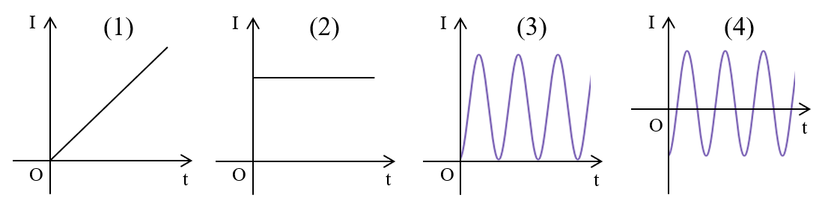
Đồ thị nào biểu diễn một dòng điện không đổi?
A. Đồ thị (2). B. Đồ thị (1). C. Đồ thị (4). D. Đồ thị (3).
Câu 16: Dòng điện cấp cho một chiếc điện thoại khi sạc pin có cường độ 1,5A. Tính điện lượng chuyển qua điện thoại trong thời gian sạc 30 phút.
A. 2700C. B. 1200C. C. 45C. D. 20C.
Câu 17: Ảnh dưới đây chụp các thông tin ghi trên một chiếc ắc-quy.
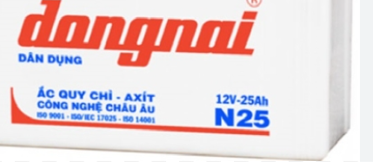
Năng lượng lớn nhất tích trữ trong ắc-quy này bằng
A. 1080kJ. B. 90kJ. C. 7,5kJ. D. 18kJ.
Câu 18: Giữa hai điểm A và B được duy trì một hiệu điện thế không đổi 24V. Để hai bóng đèn 12V – 6W và 12V – 9W có thể sáng bình thường khi mắc vào A và B thì cần sử dụng thêm một điện trở có giá trị bằng
A. 48Ω. B. 96Ω. C. 24Ω. D. 12Ω.
Câu 19: Cho bốn đồ thị sau:
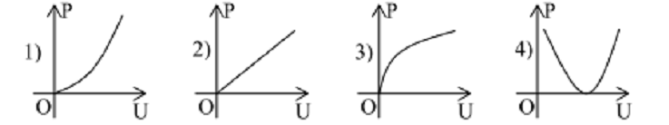
Đồ thị biểu diễn sự phụ thuộc của công suất tỏa nhiệt trên một vật dẫn kim loại vào hiệu điện thế hai đầu vật dẫn là
A. đồ thị 4. B. đồ thị 2. C. đồ thị 1. D. đồ thị 3.
Câu 20: Bảng 1 dưới dây thống kế số lượng và thời gian sử dụng hàng ngày của các thiết bị điện ở nhà bạn My trong tháng 1 năm 2023. Bảng 2 cho biết thang giá điện sinh hoạt hiện nay.
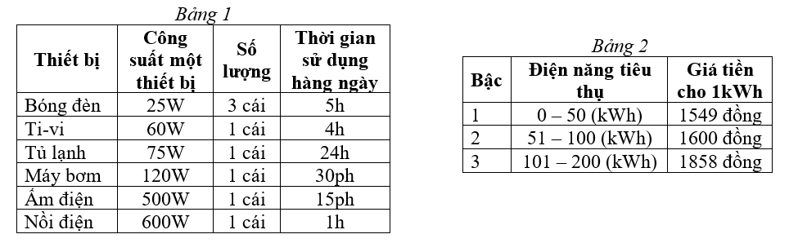
Biết rằng thuế giá trị gia tăng VAT là 10%. Bạn hãy tính xem trong tháng đó nhà bạn My đã phải trả bao nhiêu tiền điện cho việc sử dụng các thiết bị nói trên?
A. 156170 đồng. B. 151050 đồng. C. 166155 đồng. D. 171787 đồng.
Câu 21: Một mạch điện có điện trở ngoài bằng 5 lần điện trở trong của nguồn điện. Khi xảy ra hiện trượng đoản mạch thì tỉ số giữa cường độ dòng điện đoản mạch và cường độ dòng điện không đoản mạch là
A. 5. B. 6. C. 3. D. 4.
Câu 22: Một điện trở R = 4Ω được mắc vào nguồn điện có suất điện động 1,5V để tạo thành mạch kín thì công suất tỏa nhiệt ở điện trở này là 0,36W. Hiệu điện thế giữa hai đầu điện trở R và điện trở trong của nguồn điện lần lượt là
A. 1,2V và 3Ω. B. 1,2V và 1 Ω. C. 1,2V và 3 Ω. D. 0,3V và 1 Ω.
Câu 23: Cho mạch điện như hình vẽ sau.
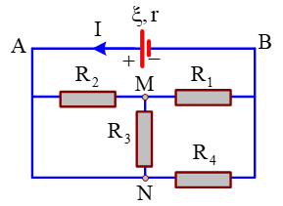
Trong đó r = 0,5Ω, R₁ = 1Ω, R₂ = R₃ = 4 Ω, R₄ = 6 Ω. Chọn phương án đúng?
A. Cường độ dòng điện trong mạch chính là 2A. B. Hiệu điện thế giữa hai đầu R₃ là 3,2V
C. Hiệu điện thế giữa hai đầu R₄ là 5V D. Công suất của nguồn điện là 144W
Câu 24: Có 3 quả pin giống nhau, mỗi pin có suất điện động 3V và điện trở trong 1Ω. Có thể ghép cả 3 quả pin với nhau để tạo ra bộ nguồn điện có suất điện động nào sau đây?
A. 6V. B. 8V. C. 4V. D. 12V
Câu 25: Cho mạch điện như hình vẽ sau.
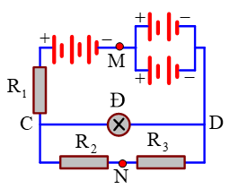
Mỗi nguồn có suất điện động 3 V, điện trở trong 0,2 Ω mắc như hình vẽ. Đèn dây tóc Đ loại 9 V − 27 W; R₁ = 2,2 Ω; R₂ = 4 Ω; R₃ = 2 Ω. Coi điện trở của đèn khỗng đổi theo nhiệt độ. Hiệu điện thế U_{MN} là
A. 4,2V. B. 3.4V. C. 2,5V. D. 2,3V.
Câu 26: Cho mạch điện như hình vẽ sau.
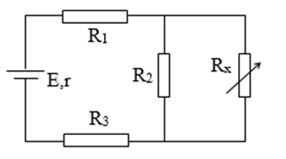
Trong đó R₁, R₂, R₃ là các điện trở thuần có giá trị xác định nhưng chưa biết, R_{x} là biến trở. Khi R_{x} có giá trị 10Ω thì dòng điện qua nó có cường độ 1(A), khi R_{x} có giá trị 18Ω thì dòng điện qua nó có cường độ 0,6(A). Hỏi khi cường độ dòng điện qua R_{x} là 0,1(A) thì R_{x} có giá trị bằng bao nhiêu?
A. 118Ω. B. 28Ω. C. 168Ω. D. 58Ω.
Câu 27: Mạch điện kín một chiều gồm mạch ngoài có biến trở R và nguồn có suất điện động và điện trở trong là E, r. Khảo sát cường độ dòng điện I theo R người ta thu được đồ thị như hình vẽ sau.
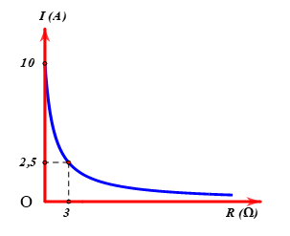
Giá trị của E và r lần lượt bằng
A. 6 V; 1 Ω. B. 12 V; 2 Ω. C. 10 V; 1 Ω. D. 20 V; 2 Ω.
Câu 28: Đặt vào hai đầu biến trở R một nguồn điện không đổi . Thay đổi giá trị R thì thấy công suất tiêu thụ trên mạch ngoài theo biến trở được biểu diễn như hình vẽ (đường nét liền). Thay nguồn điện trên bằng nguồn điện và tiếp tục thay đổi biến trở thì thấy công suất tiêu thụ trên mạch ngoài có đồ thị như đường nét đứt.
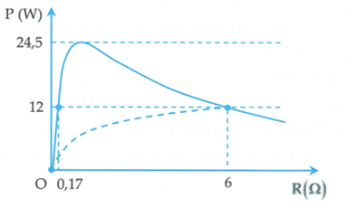
Tỉ số gần nhất giá trị nào sau đây?
A. 0,6. B. 1,0. C. 0,7. D. 2,0.
Câu 29: Trong giờ học thực hành, một học sinh mắc một mạch điện như hình vẽ H₁: nguồn điện có suất điện động E, điện trở trong r, điện trở bảo vệ R₀ = 10 Ω, biến trở con chạy R, bỏ qua điện trở của ampe kế, khóa K và các dây nối. Học sinh này vẽ được đồ thị sự phụ thuộc (I là cường độ dòng điện trong mạch) theo giá trị biến trở R như hình H₂.
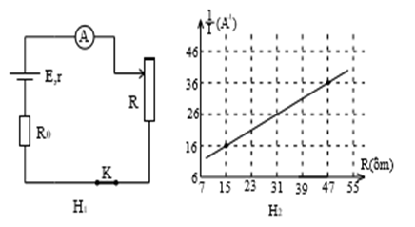
Điện trở trong của nguồn điện r gần nhất với giá trị nào sau đây?
A. 0,37 Ω. B. 0,56 Ω. C. 0,25 Ω. D. 0,78 Ω.
Câu 30: Điện trở suất của đồng ở 20⁰C là 1,69.10⁻⁸ Ωm và hệ số nhiệt điện trở của đồng là 0,0043 K⁻¹. Điện trở suất của đồng ở 500⁰C bằng
A. 5,47.10⁻⁸ Ωm. B. 5,32.10⁻⁸ Ωm. C. 5,18.10⁻⁸ Ωm. D. 7,16.10⁻⁸ Ωm.
Câu 31: Một thỏi đồng khối lượng 176g được kéo thành dây dẫn có tiết diện tròn, điện trở dây dẫn bằng 32Ω. Tính chiều dài và đường kính tiết diện của dây dẫn. Biết khối lượng riêng của đồng là 8,8.10³kg/m³, điện trở suất của đồng là 1,6.10⁻⁸ Ωm.
A. l =100m; d = 0,72mm. B. l = 200m; d = 0,36mm. C. l = 200m; d = 0,18mm. D. l = 250m; d = 0,72mm.
Câu 32: Pin nhiệt điện là một ứng dụng của dòng điện trong
A. kim loại. B. chất điện phân. C. chất bán dẫn. D. chất khí.
Câu 33: Một bình điện phân chứa dung dịch muối kim loại có điện cực làm bằng chính kim loại đó. Cho dòng điện 0,25A chạy qua trong 1 giờ thấy khối lượng catot tăng xấp xỉ 1,0g. Hỏi các điện cực làm bằng kim loại nào trong số các kim loại sau?
A. Sắt. B. Đồng. C. Bạc. D. Kẽm.
Câu 34: Dòng điện trong chất điện phân được ứng dụng để
A. đúc điện. B. hàn điện. C. kích điện. D. khoan điện.
Câu 35: Cho mạch điện như hình vẽ sau.
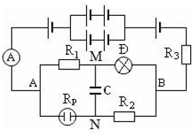
Các nguồn điện giống nhau, mỗi nguồn có suất điện động E = 2,25V và điện trở trong r = 0,5Ω. Bình điện phân có điện trở R_{p} chứa dung dịch CuSO₄, anốt làm bằng đồng. Tụ điện có điện dung C. Đèn Đ loại 4V-2W, các điện trở có giá trị 2R₁ = R₂ = 2R₃ = 2 Ω. Ampe kế có điện trở không đáng kể, bỏ qua điện trở 2 của dây nối. Biết đèn Đ sáng bình thường.Tính khối lượng đồng bám vào catốt sau 32 phút 10 giây và điện trở R_{p} của bình điện phân.
A. 1,152g; 2,46Ω. B. 0,832g; 1,46Ω. C. 0,832g; 2,46Ω. D. 1,152g; 1,46Ω.
Câu 36: Cho đồ thị sau.
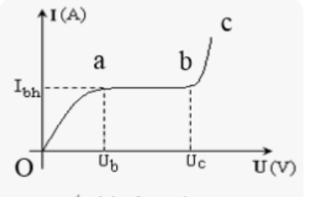
Đồ thị này biểu diễn dòng điện trong
A. kim loại. B. chất điện phân. C. chất bán dẫn. D. chất khí.
Câu 37. Hạt tải điện trong chất bán dẫn là
A. electron và lỗ trống. B. ion dương và ion âm. C. electron và ion dương. D. ion âm và lỗ trống.
Câu 38: Từ trường không tồn tại xung quanh
A. một điện tích đứng yên. B. một điện tích chuyển động.
C. một dòng điện. D. một nam châm.
Câu 39: Một dây dẫn thẳng nằm song song với mặt đất theo phương Đông – Tây. Cho dòng điện I chạy qua dây theo hướng từ Đông sang Tây. Coi cảm ứng từ của từ trường Trái Đất tại nơi đặt dây dẫn có phương song song mặt đất thì lực từ do từ trường Trái Đất tác dụng lên dân dẫn
A. hướng thẳng xuống dưới. B. hướng thẳng lên trên.
C. hướng về phía Bắc. D. hướng về phía Nam.
Câu 40: Dòng điện I = 5A chạy trong một dây dẫn thẳng dài. Cảm ứng từ tại một điểm cách dây dẫn 2cm có độ lớn bằng
A. 5.10⁻⁵T. B. 5.10⁻⁷T. C. 5.10⁻⁶T. D. 5.10⁻⁴T.
Câu 41: Một hạt nhỏ có khối lượng 6,4.10⁻²⁷kg và điện tích q = 3,2.10⁻¹⁹C bay với tốc độ v = 2.10⁵m/s vào trong một từ trường đều có cảm ứng từ là B = 0,01T theo phương vuông góc với các đường sức từ. Bỏ qua tác dụng của trọng lực. Bán kính quỹ đạo của hạt khi chuyển động trong từ trường là
A. 0,4m. B. 2,5m. C. 0,8m. D. 5,0m.
Câu 42: Một nhóm học sinh thực hành đo gia tốc rơi tự do và thu được bảng số liệu sau
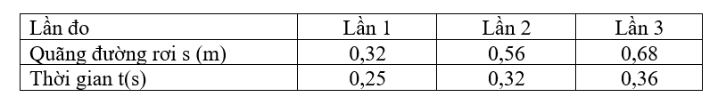
Giá trị trung bình của gia tốc rơi tự do tính được từ bảng số liệu trên bằng
A. 10,56m/s². B. 9,78m/s². C. 9,80m/s². D. 10,49m/s².
Câu 43: Ô tô 900kg tăng tốc độ từ 36km/h lên 54km/h trong thời gian 10s. Coi chuyển động của ô tô là thẳng nhanh dần đều. Hợp lực tác dụng lên xe trong quá trình bằng
A. 450N. B. 900N. C. 1620N. D. 810N.
Câu 44: Nén 10 lít khí ở nhiệt độ 27⁰C để thể tích của nó giảm chỉ còn 4 lít, quá trình nén nhanh nên nhiệt độ tăng đến 60⁰C. Sau khi nén áp suất khí đã tăng lên
A. 2,78 lần. B. 5,56 lần. C. 2,24 lần. D. 2,85 lần.
Câu 45: Một tấm ván mỏng phẳng nặng 8kg đang nằm yên trên mặt đất. Một người thợ mộc nâng một đầu tấm ván lên và giữ tấm ván nghiêng góc 20⁰ so với phương ngang. Đầu kia của tấm ván vẫn tựa lên mặt đất và không bị trượt đi. Biết rằng trọng tâm của tấm ván ở cách đều hai đầu của nó và g=10m/s². Nếu lực mà người thợ mộc dùng để giữ tấm ván có phương vuông góc với tấm ván thì nó có độ lớn là
A. 37,6N. B. 75,2N. C. 40N. D. 80N.
Câu 46: Hai quả cân nhỏ mỗi quả nặng 60g được nối với nhau bởi một sợi dây cao su nhẹ có chiều dài tự nhiên 40cm. Ban đầu để một quả cân trên mặt bàn ngang và giữ quả kia ở phía trên sao cho dây cao su có phương thẳng đứng và không bị giãn. Từ từ nâng quả cân ở trên lên cao cho đến khi quả cân ở dưới vừa tách khỏi mặt bàn thì dừng lại. Chiều dài dây cao su khi đó là 1m. Sau đó nhẹ nhàng thả quả cân ở trên ra. Bỏ qua sức cản không khí, lấy g=10m/s² và coi dây cao su không bị vượt quá giới hạn đàn hồi. Công thực hiện trong quá trình nâng quả cân ở trên lên và vận tốc của quả cân này khi nó va chạm với quả cân ở dưới lần lượt là
A. 0,54J và 5,1m/s. B. 0,54J và 4,5m/s. C. 0,78J và 4,5m/s. D. 0,78J và 5,1m/s.
Câu 47: Khung dây tròn đường kính 25cm, gồm 50 vòng dây và có dòng điện cường độ 4A chạy theo cùng một chiều qua các vòng dây. Khung dây được đặt vào trong từ trường đều có B = 0,08T sao cho vec-tơ cảm ứng từ hợp với mặt phẳng khung dây góc 60⁰. Tính mô men lực từ tác dụng lên khung dây?
A. 0,098Nm. B. 0,170Nm. C. 0,003Nm. D. 0,002Nm.
Câu 48: Cho hệ nằm trong từ trường đều B = 0,02T với các đường sức từ hướng thẳng đứng từ trên xuống như hình vẽ sau.
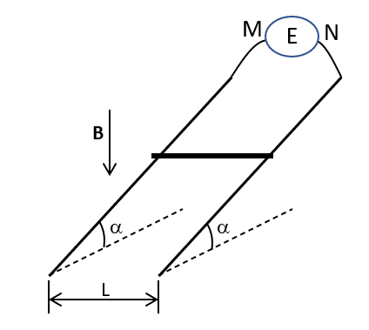
Hai thanh kim loại có điện trở không đáng kể đặt song song cách nhau đoạn L = 20cm, cùng hợp với phương ngang góc α = 15⁰. Mặt phẳng chứa hai thanh kim loại này cũng hợp với phương ngang góc α. Đầu trên của hai thanh kim loại nối với hai cực của nguồn điện có suất điện động E mà điện trở trong cũng được bỏ qua. Một thanh kim loại khác có chiều dài L = 20cm, khối lượng m = 4g và điện trở R = 5Ω được đặt gác lên hai thanh kim loại kia và nằm cân bằng dù ma sát giữa chúng không đáng kể. Tính E và cho biết M là cực nào của nguồn điện? Lấy g = 10m/s².
A. E = 13,4V; M là cực dương. B. E = 13,4V; M là cực âm.
C. E = 12,9V; M là cực dương. D. E = 12,9V; M là cực âm.
Câu 49: Hai thanh kim loại mảnh được treo nằm ngang nhờ các dây treo nhẹ cách điện, dài 50cm. Mỗi thanh kim loại dài 1,2m; nặng 30g và mang dòng điện có cùng cường độ I. Hệ cân bằng như hình vẽ.
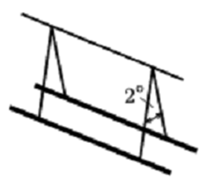
Lấy g = 10m/s². Tính I và cho biết chiều của các dòng điện chạy qua hai thanh kim loại.
A. I = 19,5A; hai dòng điện chạy ngược chiều nhau. B. I = 19,5A; hai dòng điện chạy cùng chiều nhau.
C. I = 30,2A; hai dòng điện chạy ngược chiều nhau. D. I = 30,2A; hai dòng điện chạy cùng chiều nhau.
Câu 50: Quả cầu nhỏ khối lượng 1g có mang điện được treo bởi sợi dây mảnh nhẹ dài 1,6m trong từ trường đều nằm ngang B=0,1T như hình vẽ sau.
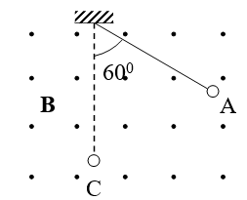
Từ vị trí ban đầu A khi dây treo có góc lệch 60⁰ so với phương thẳng đứng, quả cầu được thản nhẹ xuống, khi xuống tới vị trí thẳng đứng C, lực căng của dây treo vừa hay bằng 0. Lấy g=10m/s². Xác định điện tích của quả cầu?
A. 50mC. B. 100mC. C. – 50mC. D. – 100mC.

